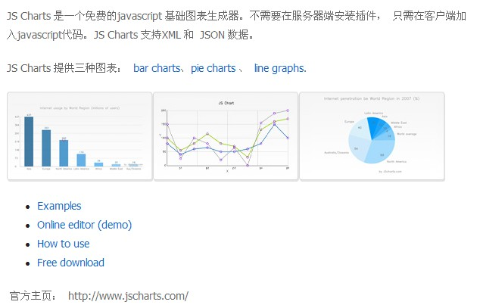

* 注意：从官方下来的例子都没指定页面编码，在这种情况下，浏览器就会使用默认设置中文编码：GB2312，GBK等；导致无法执行。
* 请在html代码中的<head></head>标签对里加入
* <meta http-equiv=”content-type” content=”text/html;charset=utf-8″>，也就是指定页面编码【只要不是中文编码就行】。
* 下载
* 官方地址：<http://www.jumpeyecomponents.com/JavaScript-Components/Charting/JS-Charts-245/get/JS-Charts_demo.zip> (需要注册)
* 海外地址：<http://www.hostingreviewcenter.com/files/JS-Charts_demo.zip> 使用入门
* 1 解压：将压缩包中的jscharts.js解压到网站的目录中
* 2 编码转换：在html代码中的<head></head>标签对里加入<meta http-equiv="content-type" content="text/html;charset=utf-8">,否则会出错。
* 3 引入js：在代码中添加<script type="text/javascript" src="jscharts.js"> </script> 。
* 4 添加容器：在代码中添加<div id="graph">正在生产图表...</div>
* 5 添加图表所需数据
* 方法一：使用json传递数据  
  <script type="text/javascript">  
  var myData = new Array([10, 20], [15, 10], [20, 30], [25, 10], [30, 5]);  
  var myChart = new JSChart('chartcontainer', 'line');  
  myChart.setDataArray(myData);  
  myChart.draw();  
  </script>
* 方法二：使用外部xml传递数据
* <script type="text/javascript">  
  var myChart = new JSChart('graph', 'line');  
  myChart.setDataXML("data.xml");  
  myChart.draw();  
  </script>
* xml的标准格式
* <?xml version="1.0"?>  
  <JSChart>  
  <dataset type="line">  
  <data unit="10" value="20"/>  
  <data unit="15" value="10"/>  
  <data unit="20" value="30"/>  
  <data unit="25" value="10"/>  
  <data unit="30" value="5"/>  
  </dataset>  
  </JSChart>
* 最容易出错的地方是中文的使用，需要调整各个文件的编码。
* Customerize-bar
* <script type="text/javascript">
* var myData = new Array(['Jan', 2], ['Feb', 1], ['Mar', 3], ['Apr', 6], ['May', 8], ['Jun', 10], ['Jul', 9], ['Aug', 8], ['Sep', 5], ['Oct', 6], ['Nov', 2], ['Dec', 4]);
* var colors = ['#CE0000', '#EF2323', '#D20202', '#A70000', '#850000', '#740000', '#530000', '#850000', '#B00000', '#9C0404', '#CE0000', '#BA0000'];
* var myChart = new JSChart('graph', 'bar');
* myChart.setDataArray(myData);
* myChart.colorizeBars(colors);
* myChart.setDataArray(myData);
* myChart.setAxisColor('#9D9F9D');//设置x|y轴的颜色
* myChart.setAxisWidth(1); //设置x|y轴的宽度
* myChart.setAxisNameX('Months');//x轴的文字
* myChart.setAxisNameY('Values');//y轴的文字
* myChart.setAxisNameColor('#655D5D');//x|y轴的文字的颜色
* myChart.setAxisNameFontSize(9);//x|y轴的文字的大小
* myChart.setAxisPaddingLeft(50);//x轴的左边距
* myChart.setAxisValuesDecimals(1); //设置数字的小数点后的位数
* myChart.setAxisValuesColor('#9C1919');//设置x|y轴的数字颜色
* myChart.setTextPaddingLeft(10);//设置y轴文字的左边距
* myChart.setBarValuesColor('#9C1919');//设置bar数据的颜色
* myChart.setBarBorderWidth(0);//设置bar边框大小
* myChart.setTitleColor('#8C8382');//设置标题文字的颜色
* myChart.setGridColor('#5D5F5D');//设置内部GridView的颜色
* myChart.draw();
* </script>
* Customerize-line
* <script type="text/javascript">
* var myData = new Array([10, 2], [15, 0], [18, 3], [19, 6], [20, 8.5], [25, 10], [30, 9], [35, 8], [40, 5], [45, 6], [50, 2.5]);
* var myChart = new JSChart('graph', 'line');
* myChart.setDataArray(myData);
* myChart.setAxisColor('#656565'); //设置x|y轴的颜色
* myChart.setAxisNameColor('#4A4A4A'); //设置x|y轴文字的颜色
* myChart.setAxisNameFontSize(10); //设置x|y轴文字的大小
* myChart.setAxisNameX('Horizontal axis values'); //设置x轴的文字
* myChart.setAxisNameY('Vertical axis'); //设置y轴的文字
* myChart.setAxisPaddingBottom(60); //设置x轴底部边距
* myChart.setAxisPaddingLeft(180); //设置x轴的左边距
* myChart.setAxisPaddingRight(170); //设置图表的右边距
* myChart.setAxisPaddingTop(65); //设置图表顶部边距
* myChart.setAxisValuesColor('#656565'); //设置x|y轴的数字颜色
* myChart.setAxisValuesNumberX(6); //设置x轴显示数字的个数
* myChart.setBackgroundColor('#EEE'); //设置背景颜色
* myChart.setGrid(false); //设置不显示图标背后的网格
* Customerize-pie
* <script type="text/javascript">
* var myData = new Array(['Jan', 2], ['Feb', 1], ['Mar', 3], ['Apr', 6], ['May', 8], ['Jun', 10], ['Jul', 9], ['Aug', 8], ['Sep', 5], ['Oct', 6], ['Nov', 2], ['Dec', 4]);
* var colors = ['#FFCC00', '#FFFF00', '#CCFF00', '#99FF00', '#33FF00', '#00FF66', '#00FF99', '#00FFCC', '#FF0000', '#FF3300', '#FF6600', '#FF9900'];
* var myChart = new JSChart('graph', 'pie');
* myChart.setDataArray(myData);//设置数据
* myChart.colorizePie(colors);//设置pie颜色
* myChart.setPiePosition(308, 170);//设置pie 位置
* myChart.setPieRadius(95); //设置圆的缩放大小
* myChart.setPieUnitsFontSize(8); //设置pie外文字的大小
* myChart.setTextPaddingTop(30); //设置标题title的上边距
* myChart.setPieUnitsColor('#474747');//设置pie外文字的颜色
* myChart.setPieValuesColor('#474747');//设置pie内文字的颜色
* myChart.setPieValuesOffset(-10);//设置pie内文字的margin
* myChart.setTitleColor('#fff');
* myChart.setSize(616, 321); //设置背景大小
* myChart.setBackgroundImage('chart_bg.jpg'); //设置背景图片
* //myChart.setTooltip(['Jan', 'custom<br>contents']);
* myChart.draw();
* </script>
* 综合案例：

显示Author地区分布统计图表

* 让jsCharts支持中文

正常情况下jsCharts不支持中文字符显示，原因在于JSCharts输出的字符都是它“画”出来的，把代码反编译一下就能发现它最底部附带了数字、英文和常规字符的绘制数据，显而易见，中文是不可能加进去的。

以下插件可以使jsCharts支持中文。如下图所示：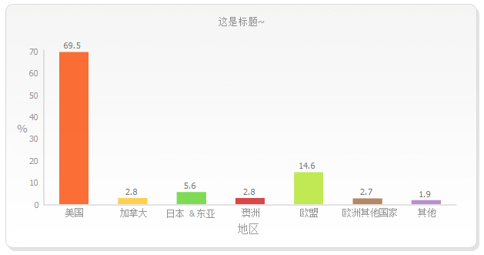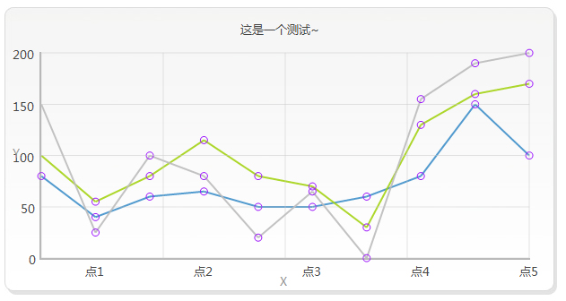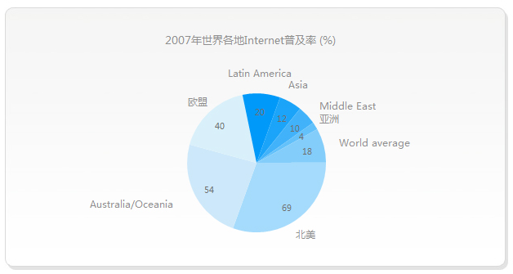用法有两种：  
1 直接用jscharts_mb.js代替jscharts.js；(已经附加到原代码尾部的版本)  
2 加载jscharts.js之后再加载jscharts.plugin.mb.js；(独立包含文件的版本)

以上两步任选其一，页面**必须编码为UTF-8**，  
若使用带有中文的xml数据，则xml数据源的编码也要转为UTF-8并且加入encoding="UTF-8"标签；  
之后如果要让JSCharts支持中文字符显示，则在生成一个JSChart实例之后紧跟着执行一个函数patchMbString()，如：  
**var myChart = new JSChart('graph', 'pie');  
       myChart.patchMbString();  
     // 接下来的代码和以前一样**

* 如果不执行patchMbString则和原来的没有区别，  
  此外还加入一个新方法 setFontFamily 用于自定义显示图表的字体，如：

**myChart.setFontFamily("微软雅黑"); // 设置显示字体为微软雅黑**

另外JSChart默认的字体大小只有8px，如果要较清晰地显示中文的话还得加大字号，这个用自带的接口就可以了，如：

**myChart.setAxisValuesFontSize(9); // 设置柱状图和线条图的标尺字体大小为9px  
myChart.setPieUnitsFontSize(10); // 设置饼图的项目标识字体大小为10px**